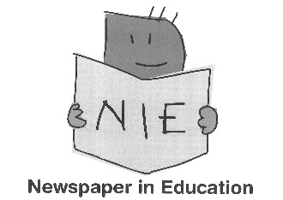

兵庫県NIE実践指定校申込み用紙
2022年度から、NIE実践校を希望します。
年 月 日
学校名(ふりがな)

校長名(ふりがな)

学校所在地 | 〒
電話番号

FAX番号

Ｅ-mail

兵庫県NIE推進協議会事務局 行
FAX 078-362-7424
✉ hyogo-nie@kobe-np.co.jp
FAXかメールで2021年12月～2022年2月末日までにお送りください

